### 以强带弱同上一堂课典型案例

**美术课程《我和我的祖国》**

山东省泰安市肥城市孙伯镇中心小学

课题组

“同步课堂”围绕一校带多校的教学教研组织模式,在满足课堂互动需求的基础上,解决城乡之间、乡镇之间的教育资源不均衡问题，这种全新的融合应用的教学方式,能够将教师的专业水平进行有效的提高,而且还能有效将学生的积极性调动起来,充分激发学生学习的兴趣,能够更好地共享优秀的教学资源的同时有利于城乡教育各方面的均衡发展。

肥城市孙伯镇是肥城市的一个偏远乡镇，全镇仅有一处完全小学和三个教学点。农村教学点生源少、班额小、师资薄弱，影响了素质教育实施进程。面对这样的局面，孙伯镇每所学校建设同步互动教室一间，借助校园网使之联系在一起。目前，孙伯镇可以实现市直学校与教学点、镇中心小学与教学点的课堂同步互动教学。

**课前：**

组织互动教室管理员和相关教师进行培训，培训内容包括设备的开关，利用软件开课，与副课堂进行互动等。各单位统一时间调试设备，发现问题及时沟通，遇到无法解决的问题，及时与技术人员联系，借助远程协助，解决软件问题，保证同步课程能够正常开课。

输出方学校年级组长带头，成立学科研究组。主讲教师与副课方教师沟通交流，全面了解副课方班级和学生的基本情况。主讲教师与学科骨干教师商讨同上一堂课的教学设计，主讲、副课方教师在约定时间进行网络备课，确定教学目标、重点、难点、教法、教学过程、互动环节流程等，反复磨课、完善，确定课堂进程同步细节。技术人员做好调试准备，确保教学顺利开展。

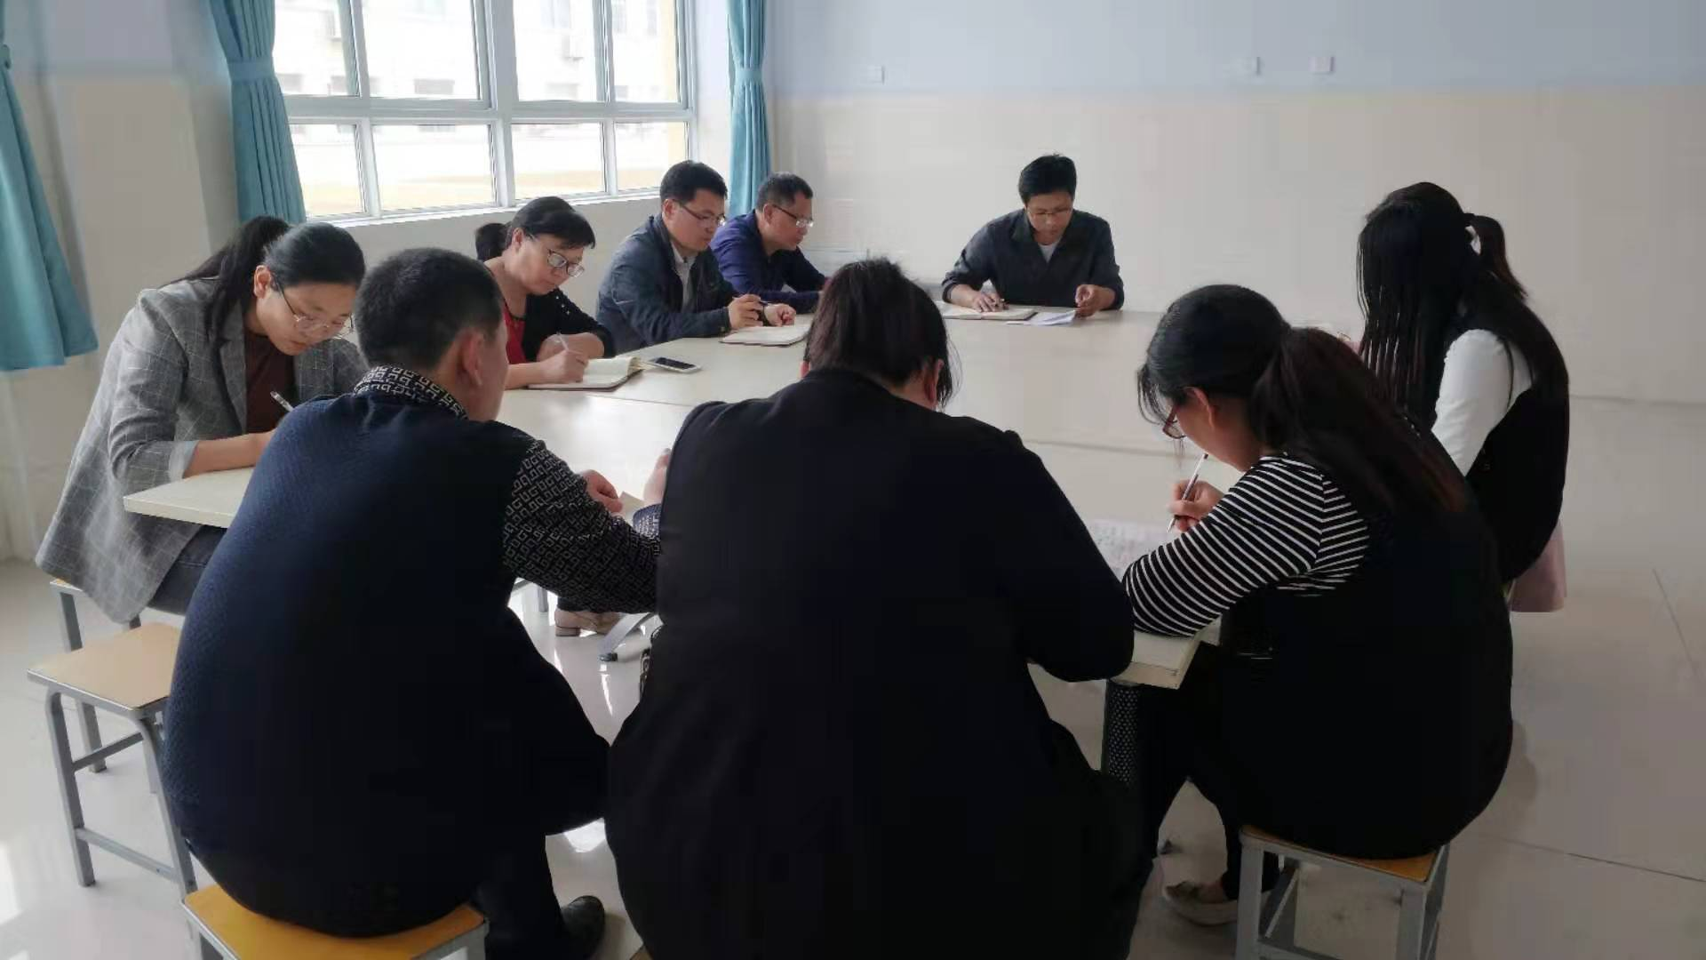

**课前教研组研讨课**

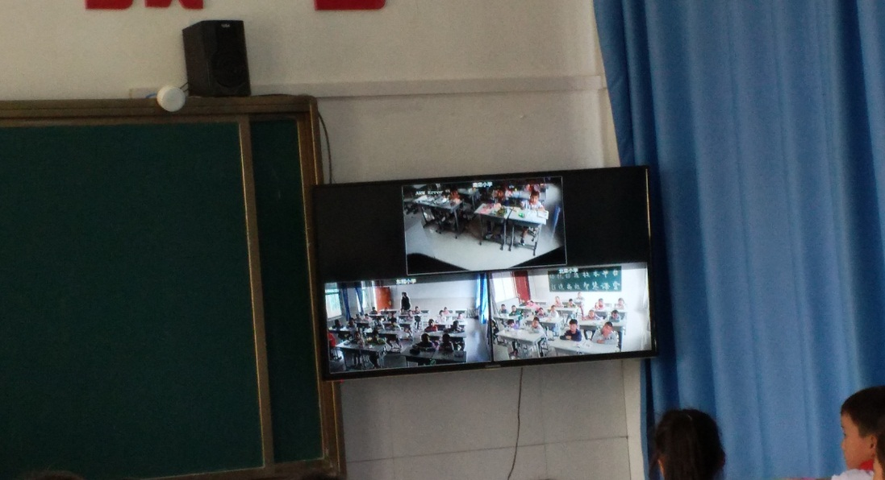

**课前技术老师与副课教师进行设备检测**

**课中：**

主讲教师在教学的整个环节，关注本班学生学习情况和互动的同时，与副课学校学生采用师生问答、学生问答、学生之间的互相评价等方式进行互动交流，既要倾听本班学生的发言，还要关注对方学生的反应，副课方教师协助主讲教师管理学生，关注学生的听课状态。在双方协调完成教学内容的前提下，做好互动教室录播系统同步进行课程的录制和存储，以备回放研究，总结经验，不断提高教学水平。

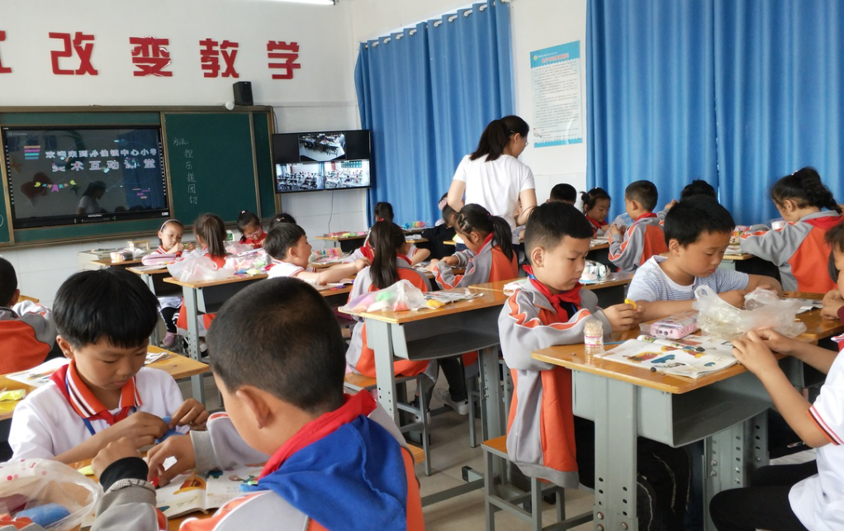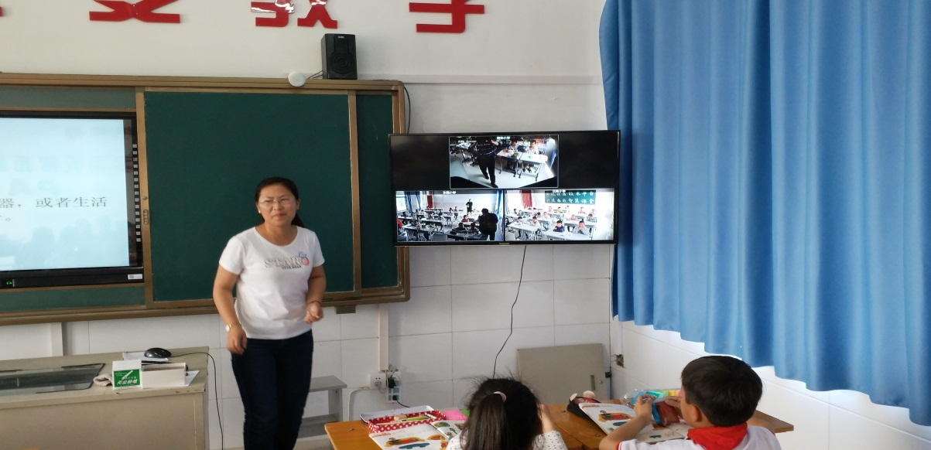**主讲课堂**

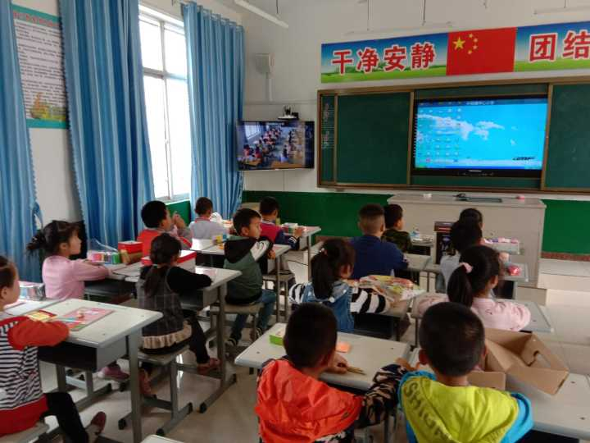**副讲课堂**

**课后：**

技术老师及时调取上课老师的课堂实录，主讲教师根据本节课的效果，及时总结自己本节课的优点与不足，根据发现的问题，主讲教师先修改自己的教案和课件，然后在教研组内交流完善，主讲教师把教案和课件修改完善后上传到工作群中，让辅助教师下载学习；同时，在工作群中进行课后的研讨反思总结，有专门负责老师记录，积累发扬优点，改进不足。片断分析，发现问题

《我和我的祖国》教学片断课堂观察记录

|  |  |  |  |
| --- | --- | --- | --- |
| **主讲教师活动** | **中心校学生活动** | **3处教学点学生活动** | **分析与思考** |
| 导入：  全班同学合唱《国歌》，带动气氛。  二、了解常识  1、认识国旗。 　　　　 （1）你知道五星红旗都有什么特点吗？　　　 （2）你知道五星红旗红色的寓意吗？  2、绘画表现  学生绘画，教师巡视指导，解决绘画中出现的学习问题。 | 学生起立齐唱《国歌》  学生说一说自己知道的五星红旗的特点  部分学生回答问题  学生跟着老师在本子上画 | 学生起立齐唱《国歌》  学生比较乱  多数学生回答不出，纪律比较乱  学生跟着老师在本子上画 | 激发了学生的兴趣  教师充分备课，对学生的影响很大。  老师的管理作用非常重要。  教师应该多关注学生 |